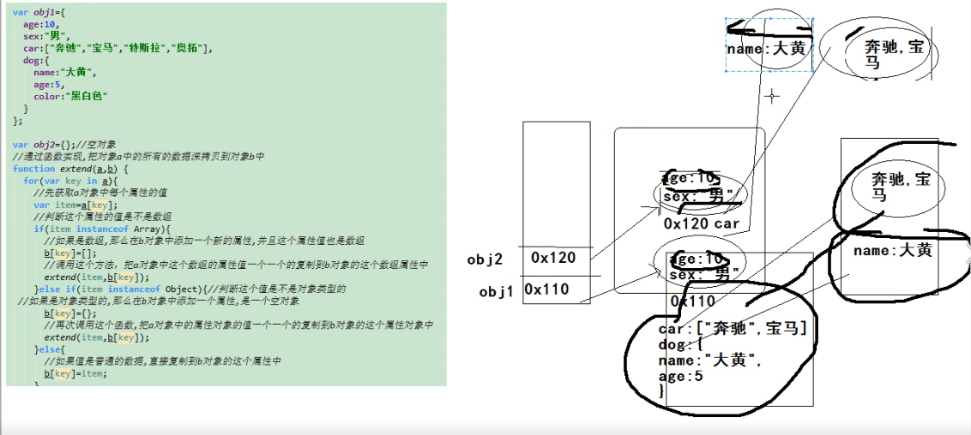

## 浅拷贝和深拷贝的区别

浅拷贝里的包含对象和数组的属性里的对象和数组会指向同一个地址，而深拷贝会再为属性里的数组创建一个地址。

